一、會議主題
「2013國際毒化災防救及應變交流會議」-專題系列1「美國社區及大型儲運之緊急應變趨勢探研」-高雄場
二、會議內容
美國社區緊急應變隊(CERT)介紹及最新發展、美國應對災難之疏散及避難策略執行方式、大量石化危險品儲槽之危害預防與應變、危險品運輸災害及緊急應變案例研析。
三、舉辦時間與地點
會議時間:102年7月4日(星期四)09:00~18:20
會議地點:國立高雄第一科技大學圖資館國際會議廳(高雄市燕巢區大學路1號)
四、單位
主辦單位:行政院環境保護署
執行單位:南部環境毒災應變隊(國立高雄第一科技大學)
參加對象:政府防救災相關單位、南部毒災聯防應援團隊、南部轄區聯防小組廠商
人 數:200位（額滿截止，費用免費）

五、講師介紹
袁保強教授
  - 美國密西西比州傑克森州立大學工技系教授，HAZMAT 碩士班主任
  - 美國國土安全部訓練計畫主持人
  - 美國密西西比州訓練計畫主持人 (CERT, Community Emergency Response Team)
  - 美國海外華人環保學會會長
John B. Pope, III
  - 美國密西西比州Collins市消防局局長
  - 美國密西西比州消防協會主席
  - 美國路易斯安那州立大學火災及緊急應變學院教官
六、連絡與報名方式
- 聯絡方式:
南部環境毒災應變隊:刁瑜璇 小姐
電話：(07)601-1000#2351、傳真號碼：(07)601-1236
- 網路線上報名: http://www.erc.nkfust.edu.tw/enserts/
（首頁/最新消息/2013國際毒化災防救及應變交流會議，本會議採用網路報名，請逕至網站完成報名程序，因名額有限每單位限派1~2人參加）
截止日期：102年6月26日(星期三) 17：00下班前或額滿截止
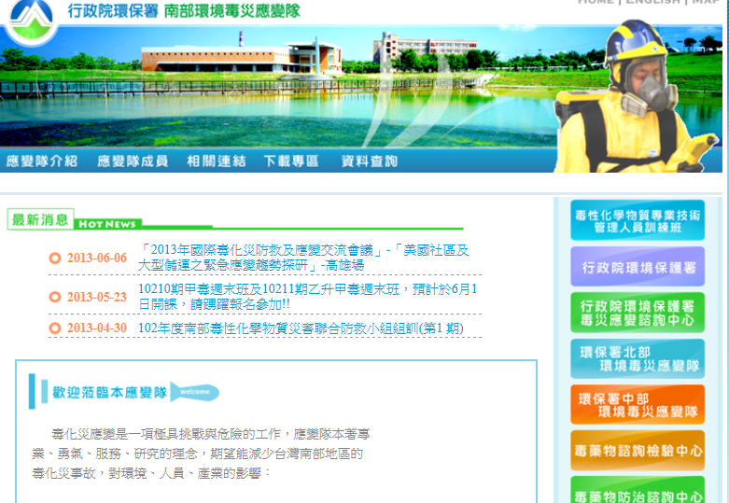
注意事項
- 會場全面禁止吸菸及飲食，另為配合環保政策，響應紙杯減量，請與會人員請自備環保杯及環保筷，會場將不再提供。
- 屆時會議當日，請將臨時車輛通行證件張貼於車窗前擋風玻璃下，即可直接 進入國立高雄第一科技大學。(煩請 貴會參與人員，務必將車子停放於停車場格內，以免開單受罰!!)
七、交流會議地點與交通
高雄場
地點:國立高雄第一科技大學圖資館國際會議廳(824高雄市燕巢區大學路1號)
交通:如下
- 高雄第一科技大學圖書資訊大樓位置與交通說明
- 西校區
1.南下：由國道1-旗山楠梓交流道（355 km）出口
2.北上：由國道1-楠梓旗山交流道（358 km）出口
- 東校區
1.南下：由國道1-岡山交流道（349 km）出口
2.北上：由國道1-燕巢岡山交流道（348 km）出口
3.西向：由國道10-燕巢交流道（13.5 km）出口
4.東向：由國道10-燕巢交流道（12.4km）出口
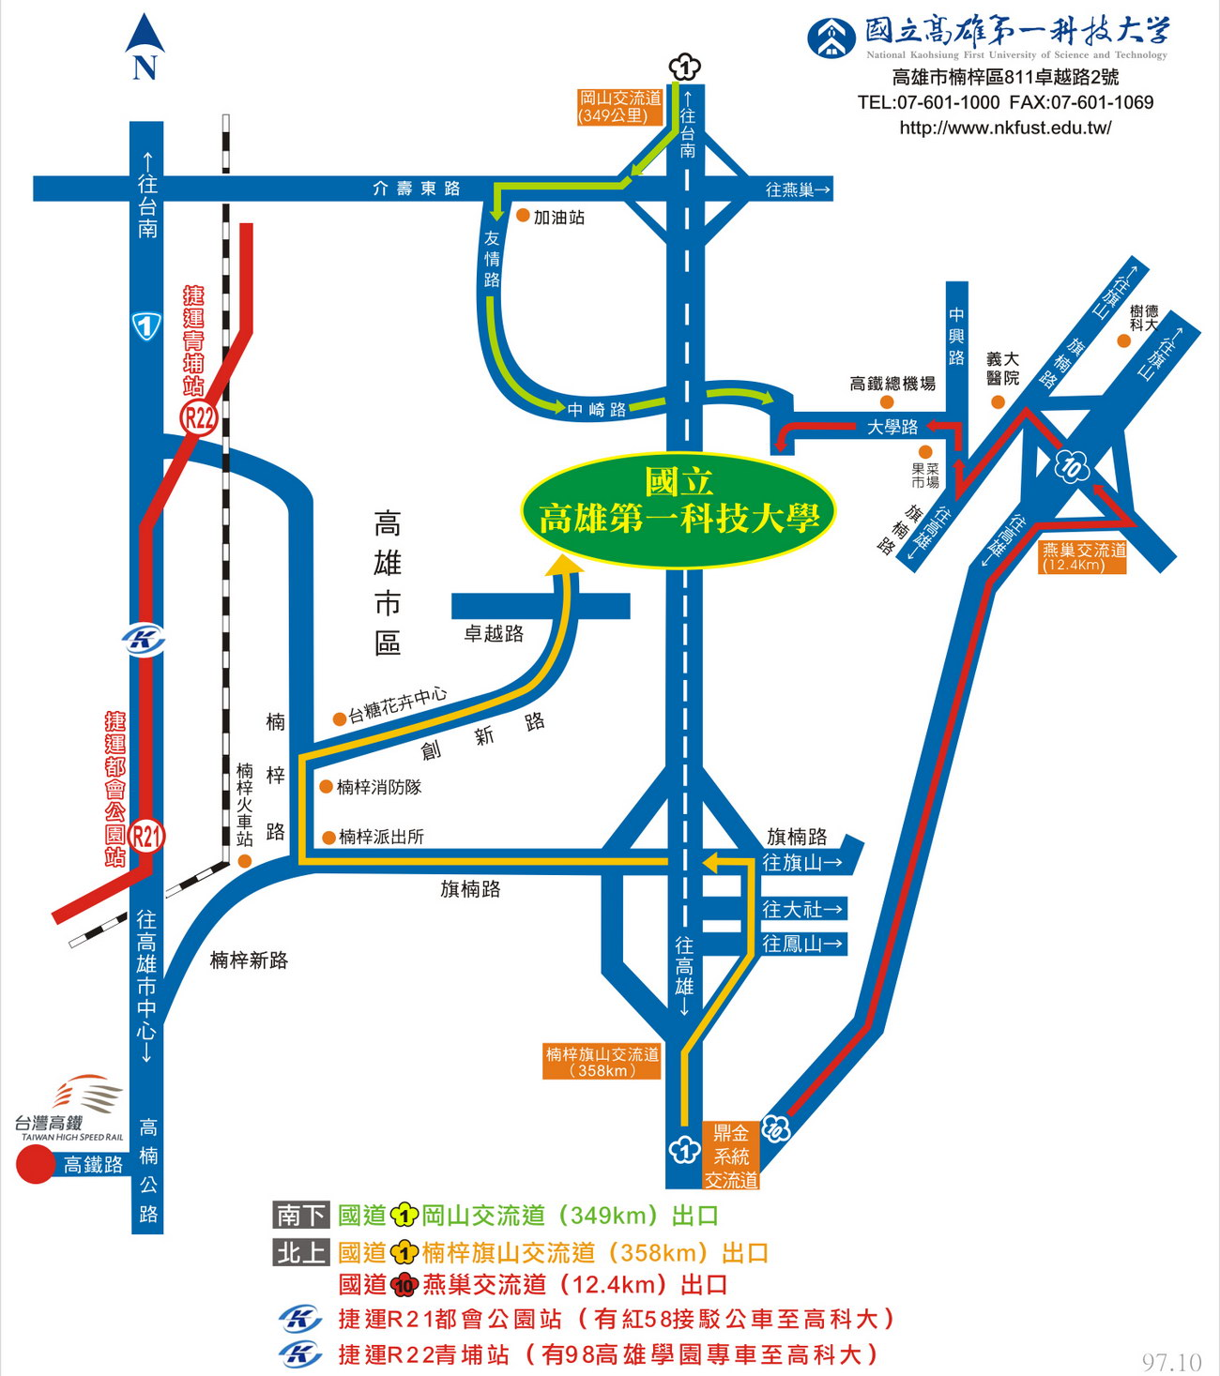
- 校內路線圖
  - 卓越路西區校門進入→路線右轉（往大學橋方向）→上橋後右轉(通過大學橋進入東區校園)→左轉後下行→東區校園停車場。
- 臨時車輛通行證
屆時會議當日，請將臨時車輛通行證件張貼於車窗前擋風玻璃下，即可直接 進入國立高雄第一科技大學。(煩請 貴會參與人員，務必將車子停放於停車場格內，以免開單受罰!!)

駕車者請將下欄之停車證剪下，置於擋風玻璃下。
請沿線撕下，  將通行證置於檔風玻璃下緣。 | 行政院環境保護署/國立高雄第一科技大學合設  南部環境毒災應變隊  臨 時 車 輛 通 行 證  會議名稱：「2013國際毒化災防救及應變交流會議」-專題系列1「美國社區及大型儲運之緊急應變趨勢探研」高雄場  有效日期：限102年7月4日當日 | 使用說明  - 本通行證限參加會議之人士專用。  - 校內行車速限為時速30公里。  - 請勿違規停車或佔用殘障人士專用車位，違規者本校會開立罰單，請自行繳完罰單後才准予離開。  - 限會議當日使用。  - 請將車輛停放至第四、第五或第六停車場。
 | 正面 | 背面

